**PENGELOLAAN JAMUR TIRAM *(PLEUROTUS OSTREATUS)* MENJADI PANGSIT CRISPY SEBAGAI STRATEGI USAHA (UMKM) DI DESA PAYAKABUNG**

Darwin Effendi1, Tri Novita Sapar R2, Juwita Diansari3, Nadia Putri L4

Ratna5, Puput Novita Sari6, Ahmad Sazali7, Maria Ulfa8

Universitas PGRI Palembang

Email: trinovitasr2@gmail.com

**ABSTRAK**

Payakabung merupakan salah satu desa yang memiliki kelompok budidaya jamur tiram, dimana dalam pembudidayaan jamur tiram ini memiliki 9 tahapan setelah melewati tahapan-tahapan tersebut hasil panen jamur tiram langsung dipasarkan ke pasar-pasar terdekat dan masyarakat sekitar sehingga jamur tiram dari desa ini kurang memiliki nilai jual, Maka dari itu pengabdian ini bertujuan untuk meningkatkan nilai jual jamur tiram dan memberikan suatu produk inovatif dalam pengembangan usaha lokal. Produk pangsit crispy dari jamur tiram ini akan dipasarkan ke masyarakat sekitar dan pasar-pasar besar di kota Palembang. Pengabadian yang dilakukan oleh mahasiswa Universitas PGRI Palembang ini diharapkan dapat meningkatkan pendapatan UMKM di Desa Payakabung melalui produk pangsit crispy dari jamur tiram, dan juga diharapkan dapat menjadi potensi lokal yang berkelanjutan.

Kata Kunci: Jamur Tiram, Desa Payakabung, UMKM

**ABSTRACT**

Payakabung is one of the villages that has an oyster mushroom cultivation group, where the cultivation of oyster mushrooms has 9 stages. After passing through these stages the oyster mushroom harvest is directly marketed to nearby markets and surrounding communities so that oyster mushrooms from this village have little value. selling, Therefore this service aims to increase the selling value of oyster mushrooms and provide an innovative product in the development of local businesses. This crispy dumpling product made from oyster mushrooms will be marketed to local communities and large markets in the city of Palembang. This activity carried out by PGRI University Palembang students is expected to increase the income of UMKM in Payakabung Village through crispy dumpling products made from oyster mushrooms, and is also hoped to become a sustainable local potential.

Keywords: Oyster mushroom, Payakabung Village, UMKM

**PENDAHULUAN**

Desa Payakabung merupakan sebuah desa yang terletak di provinsi sumatra selatan, kecamatan indralaya utara ogan ilir. Dalam pembagian wilayahnya desa payakabung terbagi menjadi 2 (dua) dusun, setiap dusun di kepalai oleh seorang kepala dusun (kadus). Dengan 3 RT di dusun 1 (satu) dan 2 RT di dusun 2 (dua). Lokasi antar dusun 1 dan dusun 2 hanya berpisah oleh penyebrangan rel kereta api. luas wilayah desa payakabung ± 35,75 km2, terdapat luas dataran ± 23,45 km sekitar ( 70% ) dan luas perairan ± 13,45km sekitar (30%) (Indonesia, 2019). Jumlah penduduk desa payakabung 2385 orang atau 597 KK, mata pencarian masyarakat desa payakabung adalah buruh tani (370 orang), pegawai swasta (369 orang), petani karet (202 orang), pedagang (153 orang), supir (65 orang), swasta (55 orang), pegawai negeri (50 orang ) dan usaha jasa (7 orang) (Novitaria, 2014).

Jamur tiram (*pleurotus ostreatus)* merupakan salah satu jamur yang sering di konsumsi oleh masyarakat Indonesia. Hal ini di sebabkan jamur tiram memiliki rasa yang enak seperti daging ayam, bahkan jamur tiram banyak di olah oleh masyarakat sebagai cemilan jaman kini. Sehingga tingginya peminat jamur tiram perlu di lakukan budidaya jamur tiram (Tjokrokusumo, Widyastuti, & Giarni, 2015); (Pratiwi & Dhazali, 2009).

Menurut badan statistik tahun 2021 jumlah produksi jamur mengalami penurunan di bandingkan pada tahun-tahun sebelumnya dimana pada tahun 2020 jumlah produksi jamur sebesar 3316,32 ton sedangkan pada tahun 2021 hanya 90,42 ton angka ini mengalami penurunan yang sangat drastis (Statistika, 2021). Maka bisa di katakan produksi jamur tiram masih sangat rendah sedengkan permintaan konsumen sangat tinggi (Karisman, 2015). Maka dari itu kita harus meningkatkan kembali produksi jamur tiram untuk memenuhi kebutuhan masyarakat. Melalui kegiatan pengabdian masyarakat dapat meningkatkkan pembudidayaan jamur dan olahannya dapat menambahkan income bagi masyarakat setempat.

Tujuan dalam kegiatan ini adalah untuk meningkatkan kemampuan pengetahuan, keterampilan, serta pengembangan pengelolaan jamur tiram untuk kewirausahaan warga setempat.

**METODE PENELITIAN**

Pelaksanaan program kegiatan pengabdian kepada masyarakat dengan budidaya dan pengelolaan jamur tiram menjadi salah satu upaya dalam mengembangkan perekonomian masyarakat Desa Payakabung, Kabupaten Ogan Ilir. dengan mengubah jamur tiram menjadi makanan masa kini yaitu pangsit crispy. Metode pelaksanaan dalam kegiatan ini juga di dampingin oleh pihak budidaya jamur tiram di Desa Payakabung,Kabupaten Ogan Ilir. Adapun tahapan pelaksaan sebagai berikut :

1. Survey dan wawancara budidaya jamur tiram

Tahapan pertama yang kami lalui dengen mengecek lokasi budidaya jamur tiram di sertai dengan mewawancarai bapak Eko Supandi S.E selaku pemilik budidaya jamur tiram di Desa Payakabung. Melalui hasil wawancara maka akan di ketahui tahapan, pemasaran serta permasalahan budidaya jamur tiram, sehingga dapat dicari solusi agar kedepannya dapat lebih baik.

1. Melakukan inovasi produk olahan jamur tiram

Tahapan yang kedua adalah dengan melakukan inovasi produk dengan mengelolah jamur tiram menjadi olahan makan yang di gemari anak-anak masa kini yaitu pangsit crispy. Pada tahapan ini mahasiswa Universitas PGRI Palembang melakukan riset produk terlebih dahulu mengenai bagaimana cara pembuatan pangsit crispy di lanjutkan dengan mengelola olahan selama 2 hari dengan tujuan pangsit crispy memiliki tekstur dan rasa yang nikmat.

1. Pemasaran produk

Tahap terakhir adalah dengan pemasaran produk. Pada tahap ini mahasiswa Universitas PGRI Palembang membuat kemasan beserta label produk untuk pangsit crispy. Kemudian di lanjutkan dengan kegiatan promosi hasil produk agar masyarakat dapat mengenal produk olahan dari jamur tiram.

**HASIL DAN PEMBAHASAN**

Pengabdian masyarakat dilakukan bersama oleh pihak mahasiswa Universitas PGRI Palembang dan masyarakat Payakabung, Kabupaten Ogan Ilir. Sumber daya dan wilayah yang sangat cocok bagi masyarakat payakabung untuk membudidaya jamur tiram menjadi salah satu peluang usaha (UMKM) untuk menambah mata pencarian dan penghasilan oleh masyarakat Desa Payakabung. mahasiswa Universitas PGRI Palembang membuat ide baru untuk mengembangkan jamur tiram sebagai makanan jaman kini yaitu pangsit crispy. Program ini di laksanakan oleh mahasiswa Universitas PGRI Palembang di Desa Payakabung, Kabupaten Ogan Ilir selama 2 hari yaitu pada tanggal 1 – 2 November 2023.

***Survey dan wawancara budidaya jamur tiram***

Usaha pembudidayaan jamur di Desa Payakabung Kabupaten Ogan Ilir di dirikan oleh bapak Eko Supandi S.E dan mitra binaan PT PLN Indonesia power UPDK keramasan unit layanan pusat listrik indralaya. Usaha budidaya ini di fokuskan hanya pada budidaya jamur tiram dengan menggunakan serbuk kayu sebagai media tanam. Berikut merupakan foto kegiatan survey dan wawancara yang dilakukan ditempat pembudidayaan jamur tiram.

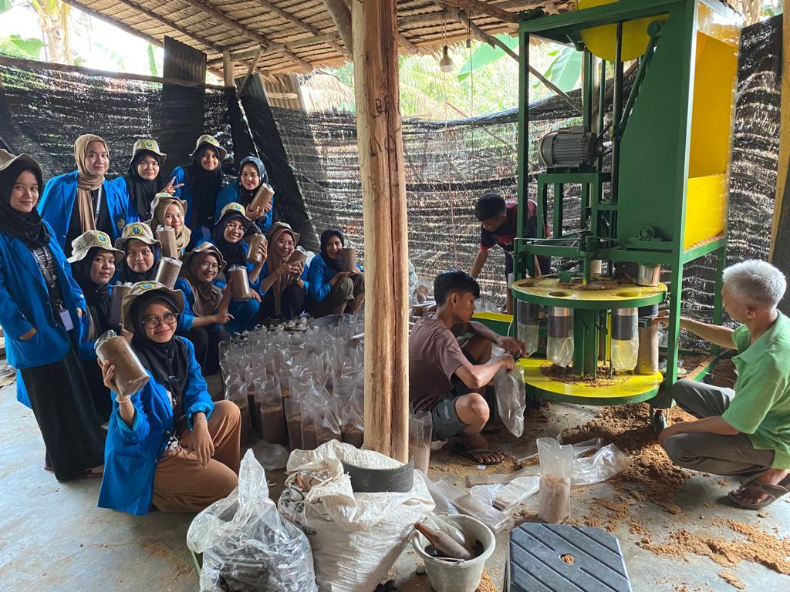

Gambar 1. Kegiatan survey dan wawancara budidaya jamur tiram

Hasil survey dan wawancara yang telah dilakukan didapatkan tahapan-tahapan dalam pembudidayaan jamur di Desa Payakabung. Ada 9 tahapan yang praktis dalam budidaya jamur tiram sebagai berikut :

1. Siapkan serbuk kayu yang sudah diayak dan dicuci sampai bersih dengan tujuan menghilangkan kotoran.
2. Membuat media tanam, dengan menambahkan dedek halus, kapur bahkan tepung jagung.
3. Membuat baglog media tanam, serbuk yang suda diaduk di masukkan kedalam pelastik kemudian di padatkan dan di tutup rapat dengan memanfaatkankepala botol.
4. Mengukus hasil jamur yang telah di plastikkan di dalam pengukusan besar, lalu di dinginkan (sampai tidak terasa panas).
5. Penanaman bibit di lakukukan di dalam ruangan inokulasi dengan alat-alat yang steril.
6. Diinkubasi di ruangan yang gelap dan banyak rak-rak bambu dan akan tumbu dengan memenuhi substratnya dengan warna jamur yang putih.
7. Pertumbuhan jamur yang ada di dalam baglog di pindahkan kedala ruang pertumbuhan dan di susun kedalam rak-rak yang sudah di sediakan di lanjutkan dengan membuka tutup pada baglog, dan di berikan cahaya sedikit.
8. Panen. Pemanenan di lakukan Ketika jamur sudah dewasa, jamur yang sudah dewasa dicirikan dengan jamur yang sudah mekar.
9. Baglog di kembalikan pada rak-rak yang ada di dalam ruangan yang sudah di sediakan.

Jamur tiram yang telah siap panen atau jamur yang telah mekar maka akan di jual/dipasarkan oleh kelompok budidaya jamur tiram. Pemasaran hasil panen jamur tiram tersebut di beberapa lokasi dan wilayah terutama melakukan pemasaran dan penjualan di pasar-pasar besar seperti pasar induk yang terletak di Kota Palembang.

Dari pernyataan di atas maka jamur tiram tersebut di jual secara mentah atau tidak diolah kepada masyarakat. Berdasarkan hal tersebut mahasiswa mengeluarkan ide untuk membuat inovasi produk berupa olahan pangsit crispy yang bertujuan untuk meningkatkan nilai jual jamur tiram tersebut dan meningkatkan ekonomi masyarakat Desa Payakabung (Gambar 2).

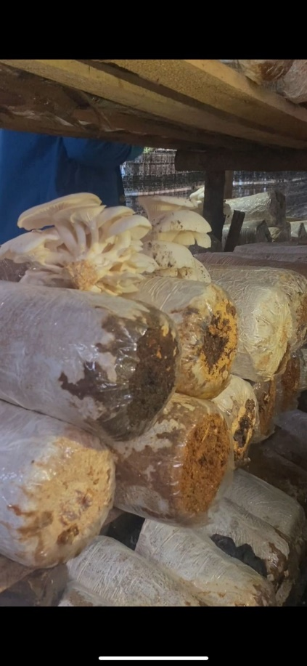

Gambar 2. Jamur tiram yang siap panen

***Pengolahan produk olahan jamur tiram***

Pangsit crispy yang terbuat dari jamur tiram sangat cocok untuk di jadikan makanan ringan atau cemilan jaman kini. Hal ini di sebabkan rasa dan teksturnya yang ringan dan banyak di gemari oleh masyarakat terutama pada anak-anak jaman kini. Inovasi produk pangsit crispy dari jamur tiam ini juga cukup menarik dan berpotensial karna pangsit crispy ini dapat di konsumsi dengan makanan-makanan lain (dijadikan toping pada makanan mie ayam/bakso) selain itu pangsit crispy dari jamur tiram ini memiliki harga yang sangat murah dan terjangkau bagi masyarakat dan yang paling penting pangsit crispy dari jamur tiram ini memili kandungan gizi yang baik untuk kesehatan sehingga sangat aman untuk di konsumsi sebab pangsit ini memiliki komposisi utama jamur tiram. Kandungan jamur tiram segar dalam 100 gr terdapat 8,9 mg kalsium; 1,9 mg besi; 17,0 g fosfor; 0,15 mg vitamin B-1 (titanium); 0,75 mg vitamin B-2 (riboflavin), dan 12,40 mg vitamin C (Rahmad & Nurhidayat, 2011).

Adapun alat dan bahan yang di gunakan dalam proses pengolahan jamur tiram menjadi pangsit crispy di antaranya:

**Alat:**

1. Wadah adukan
2. Pisau
3. Blender
4. Piring
5. Kemasan mika plastic
6. Gilingan pangsit
7. Penggorengan
8. Gunting
9. Stiker logo

**Bahan:**

1. Jamur tiram
2. Tepung terigu
3. Tepung tapioka
4. Garam
5. Gaun bawang
6. Daun sop
7. Minyak goreng
8. Telur
9. Mentega

**Langkah-langkah:**

1. Siapkan alat dan bahan yang dibutuhkan untuk membuat pangsit crispy
2. Suir jamur tiram menjadi beberapa bagian
3. Potong kecil-kecil jamur tiram kemudian sisihkan ke wadah
4. Blender jamur tiram yang sudah disuir hingga halus
5. Masukkan jamur tiram yang sudah halus, bumbu serbaguna,jamur yang telah di potong, putih telur, mentega dan daun bawang
6. Lalu masukkan tepung terigu dikit demi sedikit sampai adonan menjadi padat
7. Baluri tepung tapioka agar adonan tidak lengket
8. Giling adonan yang sudah padat kedalam gilingan pangsit
9. Potong adonan yang sudah di giling menjadi bentuk persegi
10. Panaskan minyak goreng dengan api kecil
11. Setelah minyak sedikit panas, goreng pangsit hingga warna keemasan
12. Setelah pangsit krispi matang, angkat dan tiriskan ke wadah kering
13. Pangsit krispi siap di kemas.

Proses atau langkah-langkah pembuatan pangsit crispy dari jamur tiram ini sangat mudah untuk dilakukan dan alat alat yang digunakan juga sangat sederhana. Berikut merupakan foto dalam kegiatan pembuatan pangsit crispy yang dapat 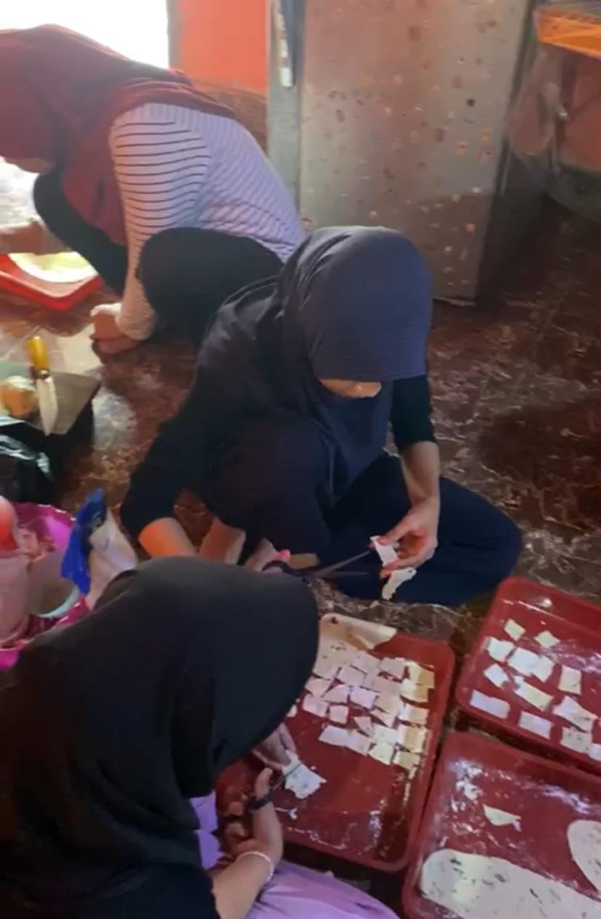dilihat pada Gambar 3.

Gambar 3. Proses pembuatan pangsit crispy dari jamur tiram

Pada tahap pembuatan ini masyarakat diwajibkan ikut serta dalam menyiapkan bahan bahan dan pembuatan produknya, dengan hal ini diharapkan masyarakat dapat memahami proses pembuatan pangsit dan nantinya masyarakat dapat melanjutkan UMKM ini setelah pengabdian selesai.

***Pemasaran produk***

Pemasaran produk diawali dengan pengujian daya tahan produk, setelah dilakukan percobaan bahwa pangsit crispy dapat bertahan hingga 1 bulan setelah di goreng dan di simpan di tempat yang tertutup, hal ini disebabkan kemasan yang digunakan dalam produk ini kedap udara sehingga udara luar yang mengandung mikroorganisme tidak dapat masuk ke dalam kemasan. Kemasan atau packing ini merupakan salah satu tahapan utama yang tidak boleh dilewatkan dalam proses pemasaran (Julianti, 2014).Kemasan atau packing yang menarik dan unik akan menarik perhatian konsumen, sehingga penjualan juga lebih meningkat Ketika kemasan atau packing mampu menarik perhatian konsumen/masyarakat.

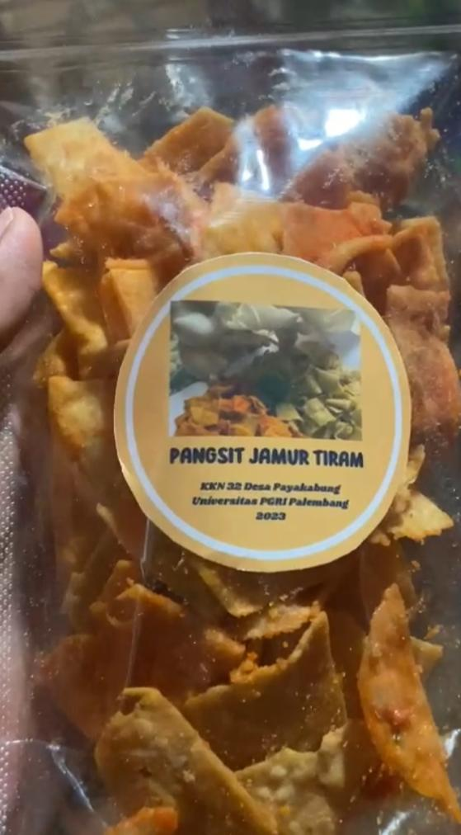

Gambar 4. Kemasan produk pangsit crispy dari jamur tiram

Hasil produk pangsit crispy dari jamur tiram diberikan kepada masyarakat sebagai bentuk inovasi dan pengabdian mahasiswa terhadap masyarakat dalam bidang pengembangan usaha (UMKM) di Desa Payakabung.

**KESIMPULAN**

Berdasarkan pembahasan diatas maka dapat disimpulkan bahwa kegiatan pengabdian kepada masyarakat yang dilakukan oleh mahasiswa Universitas PGRI Palembang ini dapat lebih mengeluarkan ide-idenya untuk membantu masyarakat setempat. Selain itu Desa Payakabung juga memiliki tempat yang strategis untuk mengembangkan budidaya jamur tiram sehingga dapat menambahkan mata pencarian masyarakat Desa Payakabung, Kabupaten Indralaya Utara. Dengan inovasi pengelolaan jamur tiram menjadi pangsit crispy juga cukup menarik. Percobaan pembuatan pangsit crispy yang di lakukan mahasiswa Universitas PGRI Palembang termasuk sukses. Pemilik pembudidayaan jamur dapat menjadikan pangsit crispy ini sebagai peluang usaha (UMKM).

# **DAFTAR PUSTAKA**

Indonesia, P. D. (2019). *1610072005. Desa Payakabung*. Retrieved from pddi.kemendesa.go.id: https://pddi.kemendesa.go.id/desa?id=1610072005

Julianti, S. (2014). *Mengenal Metode, Teknik, dan Strategi Pengemasan Produk Untuk Branding Dengan Hasil Maksimal.* Jakarta: PT. Gramedia. Retrieved from https://books.google.co.id/books?hl=id&lr=&id=IKJLDwAAQBAJ&oi=fnd&pg=PP1&dq=info:pPo8p_0R5A8J:scholar.google.com/&ots=1iKj7prUhH&sig=U8rvPuSvoZVBYtYl8Briv89vuhQ&redir_esc=y#v=onepage&q&f=false

Karisman, W. (2015, Maret 21). Pengaruh Perbandingan Limbah Serbuk Kayu dan Blotong Terhadap Produksi Jamur Tiram Putih (Pleurotus ostratus). *Prosiding Seminar Nasional Pendidikan Biologi*, 410-413.

Novitaria, S. (2014, September 14). *Profil Desa Payakabung*. Retrieved from Blogspot.com: https://susannovitaria.blogspot.com/2014/09/profil-desa-payakabung.html

Pratiwi, P. S., & Dhazali, S. (2009). *Usaha Jamur Tiram.* Yogyakarta: Penebar Swadaya. Retrieved from https://books.google.co.id/books?hl=id&lr=&id=hGFYF5p-HPUC&oi=fnd&pg=PA3&dq=info:ool-34Ldv_IJ:scholar.google.com/&ots=Oq4nN4JUZ5&sig=dS4t2twLsusQyRaS6kTvQ1x8Asg&redir_esc=y#v=onepage&q&f=false

Rahmad, S., & Nurhidayat. (2011). *Untung Besar Dari BIsnis Jamur Tiram.* Jakarta: ArgoMedia Pustaka. Retrieved from https://books.google.co.id/books?id=2--ulMBXFosC&printsec=copyright&hl=id&source=gbs_pub_info_r#v=onepage&q&f=false

Statistika, B. P. (2021, Oktober 21). *Produksi Tanaman Sayuran 2021*. Retrieved from bps.go.id: https://www.bps.go.id/indicator/55/61/1/produksi-tanaman-sayuran.html

Tjokrokusumo, D., Widyastuti, N., & Giarni, R. (2015). Diversifikasi produk olahan jamur tiram (Pleurotus ostreatus) sebagai makanan sehat. *PROS SEM NAS MASY BIODIV INDON, I*(8), 2016-2020. Retrieved from https://smujo.id/psnmbi/article/download/1388/1343/1337